**UNIVERSIDAD NACIONAL DE CHIMBORAZO**

**CARRERA DE ENFERMERÍA**

**SEXTO SEMESTRE GÍNECO OBSTÉTRICA – PRIMER PARCIAL**

**Nombre:**

**Fecha:** martes 03 de junio del 2025

1. Elena, embarazada de 28 semanas, refiere sensación de palpitaciones al acostarse boca arriba. Al auscultar se detecta un soplo fisiológico leve. Su PA es de 110/70 mmHg, y su frecuencia cardiaca es de 92 lpm. No presenta disnea ni edemas.

**¿Cuál es la mejor explicación fisiológica para los cambios cardiovasculares observados en Elena?**

1. La progesterona genera vasodilatación periférica que eleva la presión arterial.
2. El gasto cardíaco aumenta debido a mayor frecuencia y volumen sistólico; el soplo es un hallazgo común.
3. La resistencia vascular sistémica se incrementa y provoca hipertensión leve transitoria.
4. La bradicardia compensatoria del embarazo genera soplos transitorios en posición supina.
5. Andrea, G2P1, cursa con 26 semanas de embarazo y acude a consulta de control prenatal. Refiere sentirse fatigada después de comer, con sensación de sed más frecuente. Su índice de masa corporal (IMC) previo al embarazo era de 30. En su último control, la prueba de glucosa en ayuno fue de 90 mg/dL. La enfermera educadora le explica que en el embarazo aumentan los requerimientos metabólicos maternos y que la resistencia a la insulina es un cambio fisiológico normal en esta etapa.

**¿Cuál es la razón fisiológica principal del aumento de la resistencia a la insulina en el segundo y tercer trimestre del embarazo?**

* 1. El aumento de la progesterona inhibe directamente los receptores de insulina en el tejido adiposo materno.
  2. El lactógeno placentario humano y otras hormonas generan resistencia a la insulina para priorizar la disponibilidad de glucosa para el feto.
  3. El crecimiento fetal provoca una mayor demanda de glucosa, lo que estimula la destrucción de las células beta pancreáticas.
  4. La placenta secreta insulina que compite con la insulina materna, generando hiperglucemia compensatoria.

1. Adriana, de 30 años, ha tenido un parto céfalo vaginal hace 45 minutos. Se encuentra consciente y estable, el recién nacido está en contacto piel a piel. Al palpar el fondo uterino, se encuentra contraído y firme 1 través de dedo debajo de la cicatriz umbilical. Se observa sangrado vaginal moderado.

**¿Cuál es la prioridad de enfermería en esta situación durante las primeras dos horas postparto?**

* 1. Iniciar hidratación oral, colocar a la paciente en decúbito lateral y observar evolución.
  2. Realizar masaje uterino suave pero firme, reevaluar el sangrado, control SCORE mamá.
  3. Administrar analgésico para facilitar la contracción uterina e iniciar oxitocina si hay dolor.
  4. Administrar líquidos azucarados, solicitar hemoglobina y preparar para revisión manual de cavidad uterina si persiste el sangrado.

1. Lucía, de 35 años, G1P0, 39 semanas, multigesta; acude al hospital con trabajo de parto en fase activa, 6 cm de dilatación, 80% de borramiento. Refiere “tengo miedo, a los 5 años vuelvo a embarazarme, tengo náuseas y me duele la espalda”. La actividad uterinaes: contracciones cada 3 minutos, regulares, FCF 140 lpm,. No hay complicaciones aparentes.

**¿Cuáles son las actividades de enfermería dirigidas a la madre y al feto en esta fase?**

Cite puntualmente y con buena caligrafía.

------------------------------------------------------------------------------------------------------------------------------------------------------------------------------------------------------------------------------------------------------------------------------------------------------------------------------------------------------------------------------------------------------------------------------------------------------------------------------------------------------------------------------------------------------------------------

1. Miriam, G2P2, se encuentra en su segundo día posparto. Refiere sensación de cólicos intermitentes, flujo vaginal rojo oscuro sin mal olor, y molestias leves al amamantar. Ud., como estudiante de enfermería consulta si es necesario informar al médico.

**¿Cuál interpretación es clínicamente más adecuada según los cambios fisiológicos del puerperio?**

1. La paciente presenta signos iniciales de infección puerperal y debe iniciarse profilaxis antibiótica.
2. La presencia de entuertos y loquios rubros abundantes indica retención placentaria leve.
3. El cuadro es consistente con involución uterina y loquios fisiológicos en esta etapa.
4. El flujo oscuro indica coagulación uterina inadecuada y riesgo de sangrado oculto.
5. Daniela, G2P1 de 34 semanas, acude a consulta perinatal por disminución en los movimientos fetales percibidos. No refiere contracciones. Se realiza una **prueba sin estrés (NST)** que muestra una frecuencia cardíaca fetal (FCF) basal de 145 lpm, **dos aceleraciones de al menos 15 lpm durante 20 segundos en un periodo de 20 minutos** y **variabilidad moderada**.

**¿Cuál es la interpretación y la acción de enfermería más adecuada?**

* 1. El patrón es reactivo, se informa a la paciente y se continúa con controles habituales.
  2. El patrón es no reactivo; se debe repetir la prueba con estimulación vibroacústica.
  3. El patrón es bradicárdico; se requiere ecografía Doppler urgente.
  4. El patrón es sugestivo de desaceleraciones prolongadas; se indica prueba con estrés inmediata.

1. Se presenta el siguiente **registro de FCF** durante el monitoreo fetal durante la labor de parto. El patrón basal es 135 lpm, sin desaceleraciones ni aceleraciones. La línea muestra **oscilaciones con amplitud de 2 a 3 lpm**, persistentes durante más de 20 minutos.

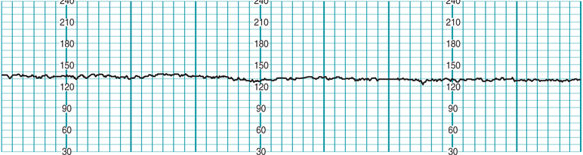

**¿Cómo se clasifica la variabilidad y cuál es la acción de enfermería más adecuada?**

1. Variabilidad mínima; se debe cambiar de posición a la madre y estimular al feto.
2. Variabilidad moderada; se continúa con monitoreo habitual.
3. Variabilidad ausente; se interrumpe el trabajo de parto y se programa cesárea.
4. Variabilidad marcada; se suspende la oxitocina y se inicia vigilancia intensiva.
5. Rosa, G3P2, 38 semanas, tiene **índice de líquido amniótico bajo y disminución de movimientos fetales**. Se realiza una **prueba con estrés** con oxitocina. El trazado muestra **desaceleraciones tardías con más del 50% de las contracciones**.

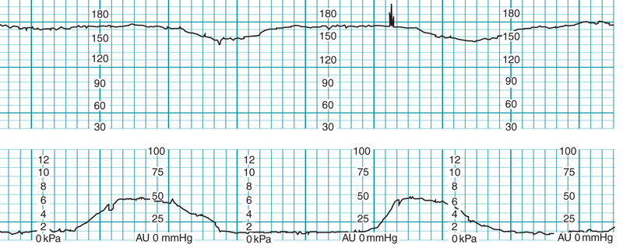

**¿Cuál debe ser la interpretación y acción enfermera prioritaria según guías?**

1. Prueba positiva; informar de inmediato al equipo médico y preparar resolución del embarazo.
2. Prueba negativa; continuar con vigilancia y controles ambulatorios.
3. Prueba sospechosa; repetir en 24 horas con monitoreo más estricto.
4. Prueba no concluyente; administrar analgésico y repetir prueba bajo sedación.
5. Elena acude a control prenatal; su FUM fue el 28 de agosto del 2024. Calcule la FPP y semanas de gestación. Realice las operaciones
6. Usted realiza la visita domiciliaria a Carmen, una embarazada de 30 semanas de gestación; procede a la valoración y le realiza las maniobras de Leopold. Cuáles son las acciones que considera antes de su ejecución.

------------------------------------------------------------------------------------------------------------------------------------------------------------------------------------------------------------------------------------------------------------------------------------------------------------------------------------------------------------------------------------------------

________________________________________

Firma del estudiante